29/11/2014

Un exemple à suivre : La commune de Brunehaut met une voiture à la disposition des chômeurs qui veulent passer le permis
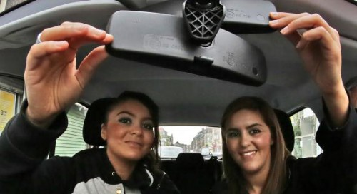
En décembre, une voiture d’occasion arrivera à la commune de Brunehaut. Le Collège a en effet décidé d’investir 5.000 euros dans l’achat d’un véhicule d’occasion qui sera mis à la disposition des demandeurs d’emploi de l’entité souhaitant passer leur permis de conduire.
C’est une évidence : ne pas avoir de permis de conduire en poche entrave fameusement la recherche et l’obtention d’un emploi.
« Mais quand on est précarisé, que l’on n’a pas de voiture à la maison, comment voulez-vous obtenir ce permis », s’interroge Sibylle Dekeyser qui incarne le Plan de Cohésion Sociale de Brunehaut. Un nom qui ne veut pas dire grand-chose mais qui se traduit par des actions et des décisions concrètes (voir ci contre). Le choix d’acheter un véhicule communal pour aider ces demandeurs d’emploi précarisés de l’entité en est une.
Il s’agit d’un investissement de 5.000 euros qui entre dans le budget de la cohésion sociale, soit environ 63.100 euros par an (subsidiés à 75 % par la Région wallonne).
La voiture d’occasion arrivera en décembre et pourra être empruntée au sein même du centre administratif de Bléharies, par les personnes qui viennent d’obtenir leur permis théorique.
« En effet, cette aide à l’obtention du permis se fait en deux temps », précise encore Mme Dekeyser. « Jeudi prochain, nous lançons une première session de formation théorique. L’asbl spécialisée Multimobil donnera cours durant quatre demi-journées et la 5 e sera consacrée au passage du permis théorique ».
Malheureusement pour celles et ceux qui seraient intéressés en lisant cet article, cette formation est déjà complète : les 13 candidats ont été inscrits par le CPAS.
Mais d’autres sessions sont prévues au début de l’année prochaine. Notons d’ailleurs que des séances de remise à niveau seront également destinées aux personnes âgées.
Une fois le permis théorique obtenu, place donc à l’apprentissage de la conduite sur le terrain. La voiture sera disponible à la commune.
« Nous pensions pouvoir mettre un guide à disposition des gens avec la voiture mais la législation ayant changé, c’est impossible. Les personnes devront donc être accompagnées de leur propre guide quand elles viendront emprunter le véhicule ».
L’utilisation de la voiture communale sera gratuite et l’essence fournie. Mais n’allez pas croire que n’importe qui pourra bénéficier de ce coup de pouce financièrement très appréciable !
Il ne suffira évidemment pas de venir dire à la commune qu’on souhaite passer son permis et donc bénéficier du service…
Sibylle Dekeyser, qui travaille avec le CPAS et le Forem, le dit clairement, « il faut absolument être demandeur d’emploi et prouver que l’absence de permis est un frein pour avoir un travail. Bref, il est nécessaire qu’un but soit derrière la demande car il ne s’agit pas, pour nous, de concurrencer des auto-écoles ».
Source article NE Tournai de Marie Braquenier

